《在线课堂》学习单
班级： 姓名：
单元 | 数学二年级下册第2单元
课题 | 用2~6乘法口诀求商例1
温  故  知  新 | 1.计算下面各题，并说出所用的口诀。  2×3= 3×2=  口诀：______________________  5×6= 6×5=  口诀：______________________
自  主  攀  登 | 2.（1）  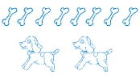  （ ）÷（ ）=（ ） 口诀：______________________  （2）  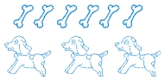  （ ）÷（ ）=（ ） 口诀：______________________
稳  中  有  升 | 3.在 里填上合适的数。  18 ÷ = 6 ÷ 6 = 4  20 ÷ = 5 5 × = 15  10 ÷ = 2 × 2 = 12
说句心里话

